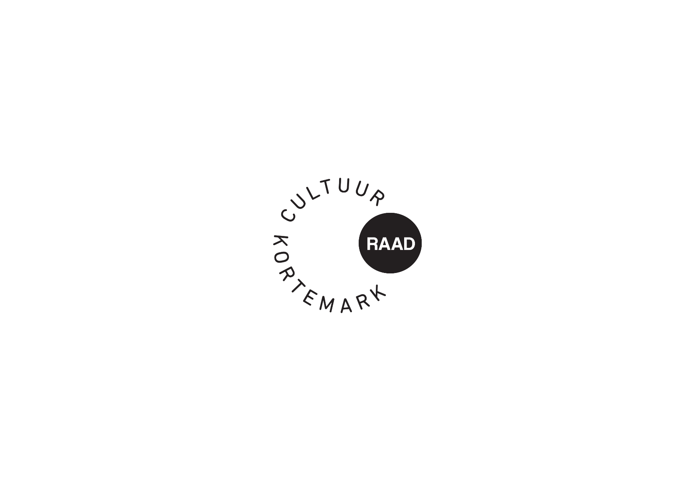

Uw brief van |  | Uw refertes |  | Onze refertes
Contactpersoon : Simon Aneca – Tel. 051 56 61 08
E-mail : cultuur@kortemark.be

Alle briefwisseling graag gericht aan het bestuur van de cultuurraad

Betreft : | Verslag dagelijks bestuur – dinsdag 24 september 2024 | Bijlage(n): 1

Aanwezig: Simon Aneca, Freddy Vermeersch, Rik Waeyaert, Tine Lievens, Rik David, Pedro Maeckelberg, Miek Decleir, Ofelie Callewaert, Genoveva Baes
Verontschuldigd: Wesley Verfaillie, Rita Berteloot, Walter Denyft
Afwezig: Guido Viaene

- Goedkeuring vorig verslag
Goedgekeurd.

- Advies nieuw lid Cultuurraad
Herman Joseph vraagt om lid te worden van de cultuurraad, dit als onafhankelijk deskundige.

Advies cultuurraad: positief geadviseerd door de cultuurraad, Herman zal uitgenodigd worden op de volgende vergadering.

- Aanvraag subsidie: ‘Reglement voor samenwerking tussen de cultuurdienst Kortemark en Kortemarkse vereniging(en) of particulieren bij de organisatie van een professioneel optreden.’
Aanvraag wordt ingetrokken, de organisatie kijkt naar volgend jaar om een aanvraag in te dienen.

- Toelichting situatie Koutermolen
Er wordt gestart met de instandhoudingswerken van de Koutermolen, dit onder leiding van architect Carlos Rabaut.

- Toelichting praktische afspraken De Beuk + rondgang

- Berichten uit het schepencollege
- Aankoop kunstwerk kerkhof Handzame
- Alternatief theateraanbod Kortemark

- Varia

Hoogachtend,
Namens de voorzitter Freddy Vandermeersch,
Simon Aneca

